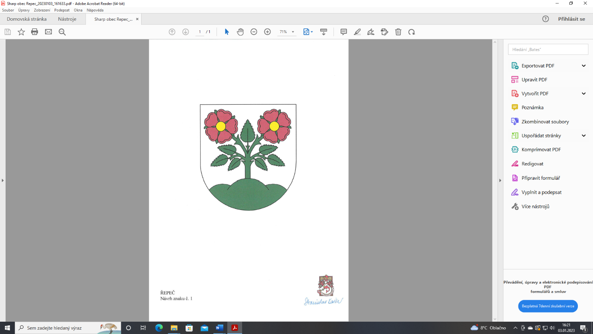**OBEC ŘEPEČ**

I IČO: 00667129 DIČ: CZ667129 KB 35-7851460277/0100

Řepeč 83, 391 61 Opařany

tel.: tel. 381 287 968 e-mail: [obec@repec.cz](mailto:obec@repec.cz) dat. schránka: nwbbv58

Řepeč

15.3.2025

**Záměr prodeje nepotřebného majetku.**

Obec Řepeč oznamuje záměr prodat použitý zahradní traktor KUBOTA G231

Stáří -5 let, najeto 1 000 mth.

Cena 250 000 Kč,- vč. DPH

Kontakt : 603 750 436

**Schváleno usnesením ZO Řepeč č. 16/2025 ze dne 4.3.2025**

**Vyvěšeno: sejmuto:**

Jiří Vozábal

Starosta obce Řepeč